Практика №2.2 — Создание пользовательских функций (часть 2)

Задание 1 — Конвертация стоимости объекта недвижимости в другую валюту

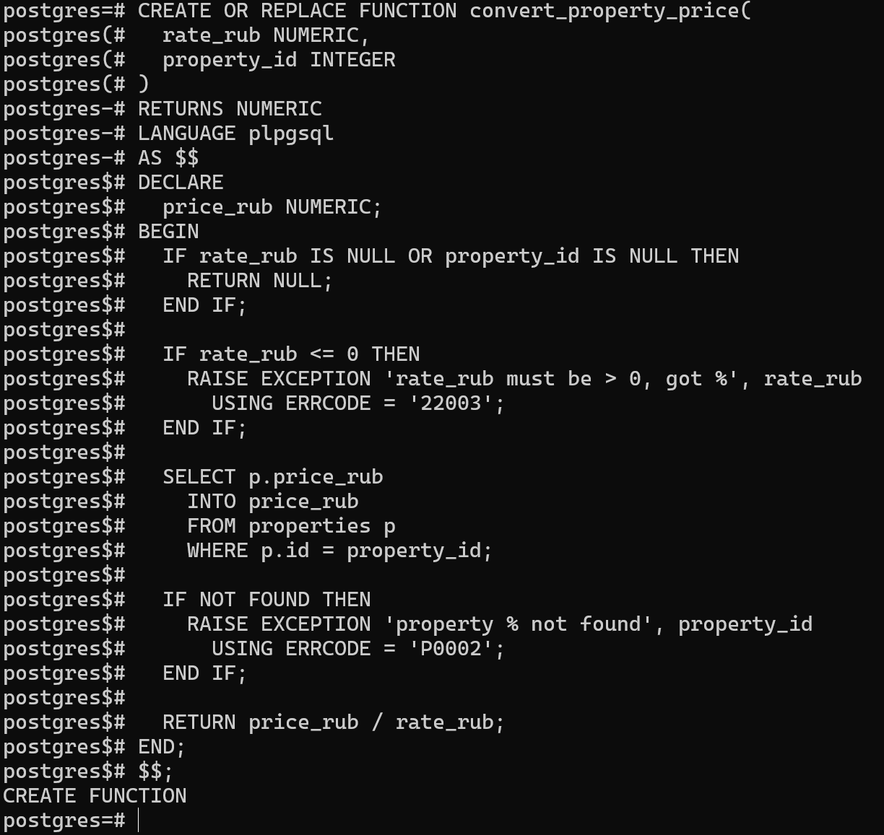Задание 2 — Зарплата риэлтора за месяц: (N*S+R)

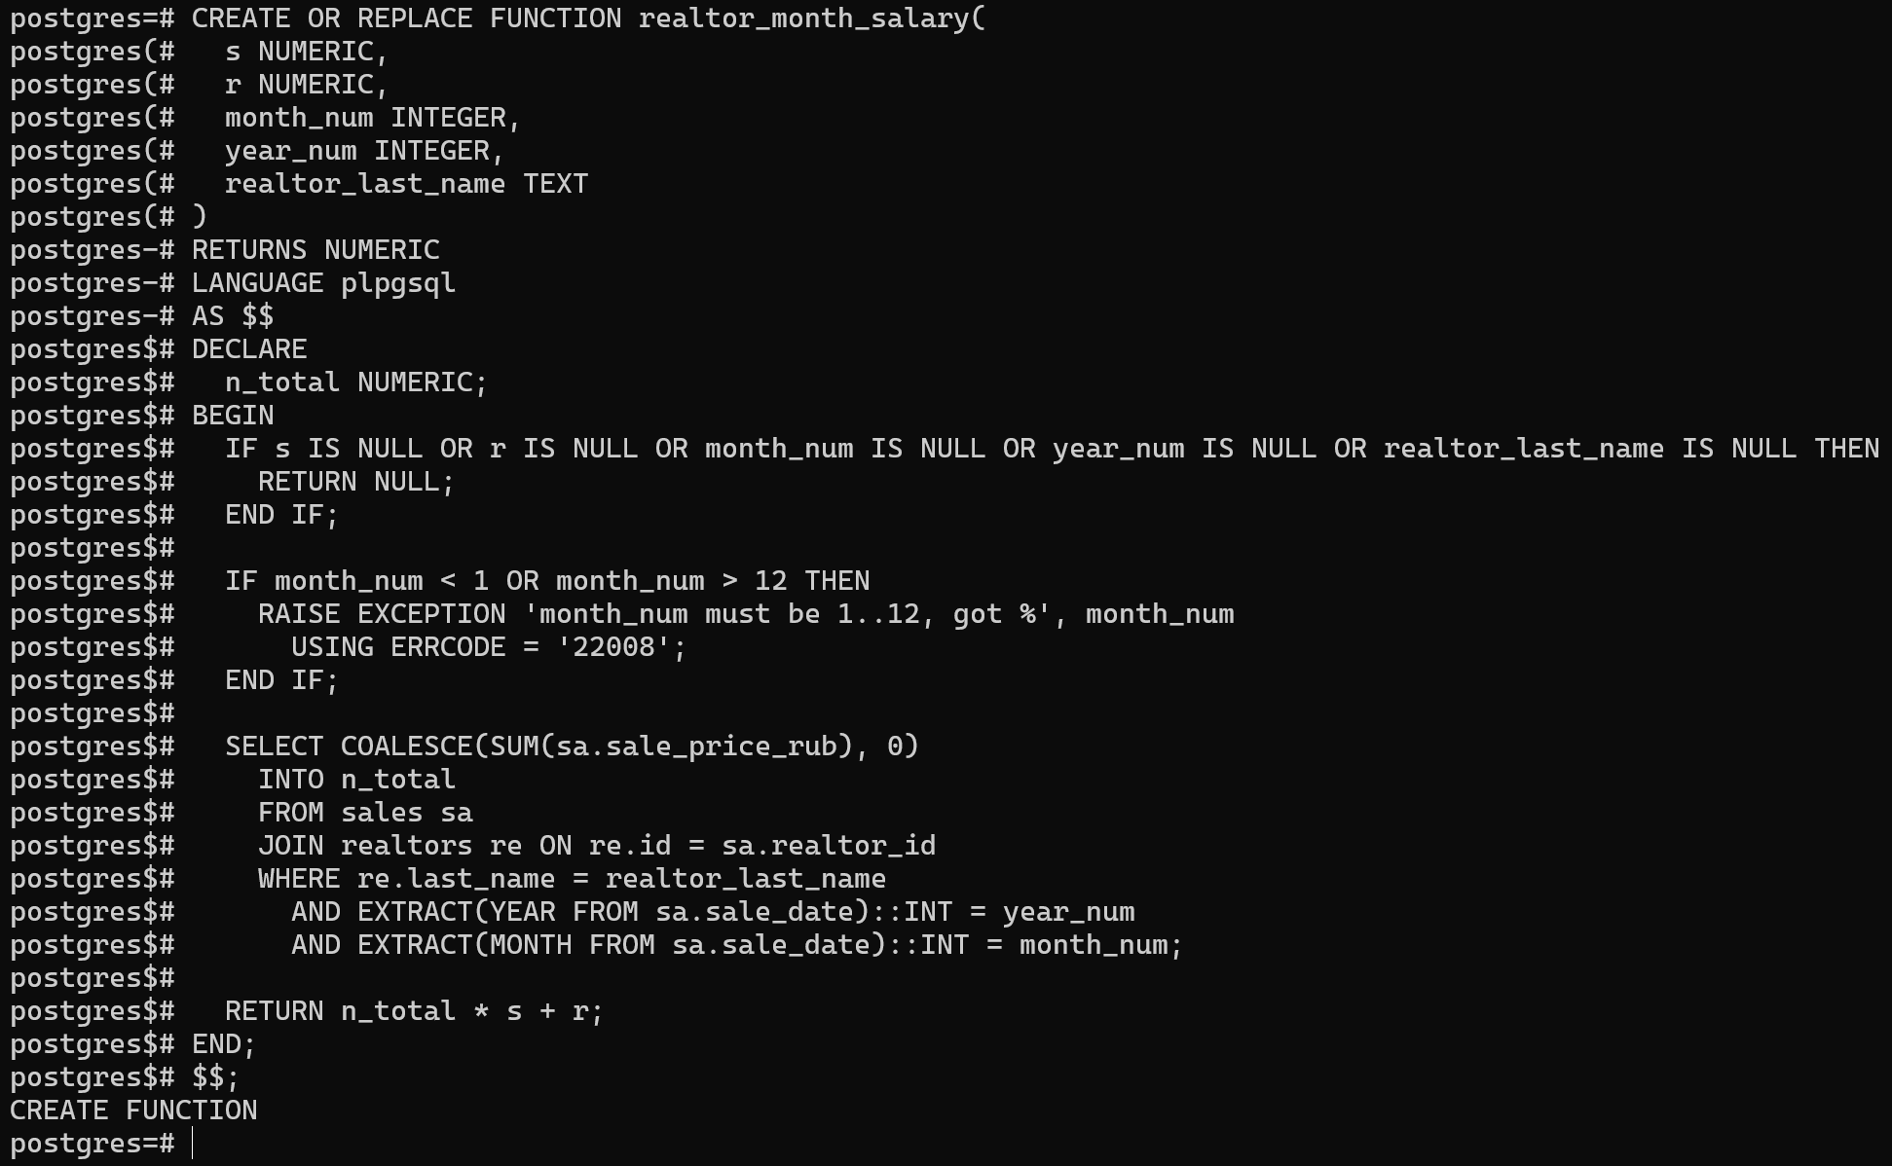Задание 3 — Ежемесячный платёж по ипотеке (аннуитет)

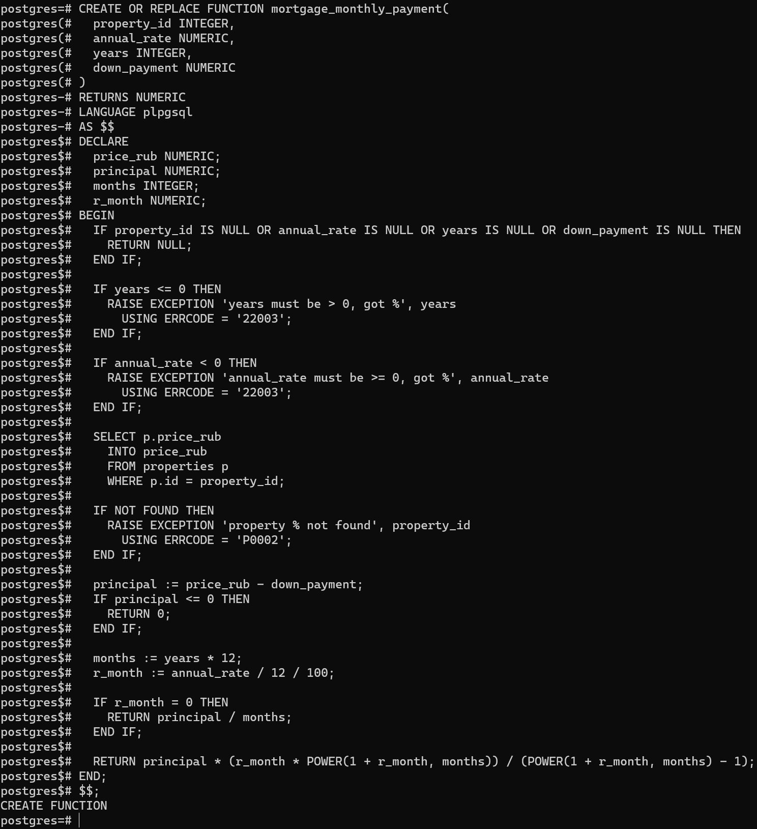

Задание 4 — Список объектов: цена за 1м2 ниже средней по району

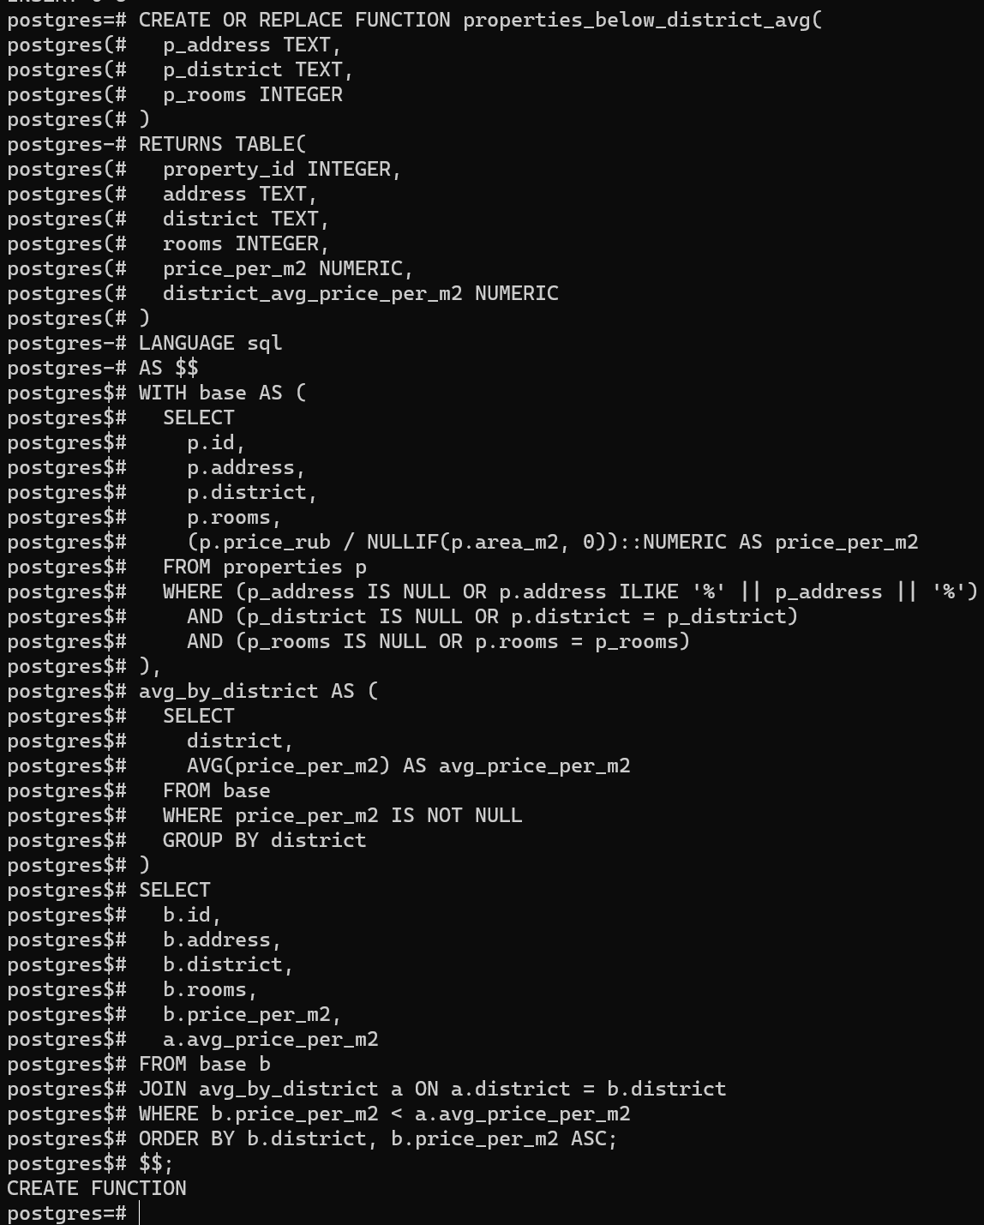Задание 5 — Статистика по продажам за указанный год

